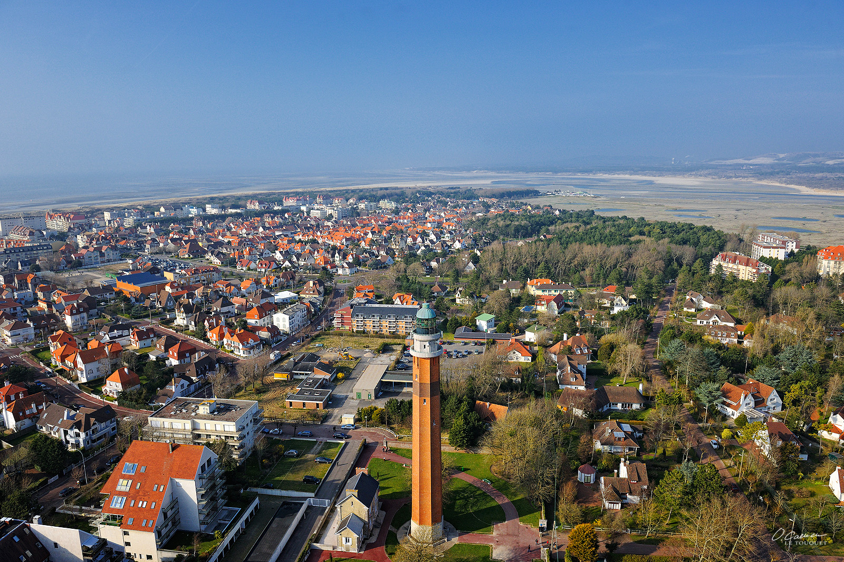
Vous avez choisi de vivre au Touquet-Paris-Plage.
Soyez les bienvenus dans notre Station !

La Municipalité est à votre écoute et l’ensemble des services municipaux
à votre disposition pour vous accompagner dans vos démarches
(Vie scolaire, Urbanisme, Etat-civil, Service Social…).

Vous pouvez également retrouver toutes les informations
concernant votre commune sur le site municipal lestouquettois.fr
ou en rejoignant la page Facebook Ville du Touquet-Paris-Plage.

* information facultativeIPNS - Ne pas jeter sur la voie publique
Afin de mieux vous connaître :
Nom........................................................ Prénom................................................................................
Adresse ......................................................................................................................................................
.......................................................................................................................................................................
Tél. ................................................. Mail ....................................................................................................

Nombre de personnes au sein du foyer* : ....................................................................................
Date de votre arrivée au Touquet-Paris-Plage* : ............./............../............................................
Pourquoi avoir choisi Le Touquet-Paris-Plage* ? ..........................................................................
..........................................................................................................................................................................
Formulaire à déposer à l’Hôtel de ville
ou à envoyer à viecitoyenne@ville-letouquet.fr

En remplissant ce formulaire, j’accepte que les informations collectées soient
exploitées afin de recevoir l’invitation à la réception des nouveaux touquettois.
Je souhaite également recevoir les informations municipales par mail de la part du
service communication institutionnelle de la Ville.

